УДК 004
Васькевич А.А.
Марковская Н.В.

ВНЕДРЕНИЕ ИНФОРМАЦИОННГО РЕСУРСА В ДЕЯТЕЛЬНОСТЬ КОМПАНИИ ОДО «СВИДРАВИНА»
Аннотация. Деятельность компании подразумевает продажу услуг, а также строительного сырья. Но существует ряд проблем связанных с несвоевременным доступом к информации, а также сложностью заказа необходимого сырья у предприятия. Данные задачи могут быть решены при помощи внедрения информационного ресурса в деятельность компании.
Ключевые слова. Внедрение, информационный ресурс, цифровая экономика, цифровые технологии
Исследования показывают: те предприятия, кто успешно пользуется цифровыми технологиями в своей деятельности, более конкурентоспособны, чем те, кто отстает в своей «цифровой зрелости»
Современный мир невозможно представить себе без компьютеров и информационных систем. Развитие технологий вычислительной техники и цифровых телекоммуникаций все сильнее влияет на другие сферы деятельности человека. Локомотивом практического применения новых цифровых технологий являются промышленные предприятия, руководство подавляющего большинства которых уже в полной мере осознаёт необходимость интегрироваться в цифровую среду. Особенностью развития современного бизнеса является возникновение новой среды, которая стала активно использоваться в экономических отношениях, — Интернета. Традиционная экономика испытывает сильнейшее влияние электронной составляющей деловых отношений, генерирующей прогрессивные формы осуществления бизнес-процессов, под воздействием которых меняется не только структура субъектов рынка, но и технология управления ими. Информационные технологии присутствуют во всех аспектах нашей жизни и обладают огромным потенциалом при их использовании в интересах развития, сегодня цифровые дивиденды получает значительная часть мира: для компаний это экономический рост, для людей – рабочие места, для правительств – оказание качественных услуг[1]. Однако для того, чтобы выгода коснулась всех, потребуются целенаправленные усилия: максимальный эффект будет достигнут только тогда, когда воспользоваться этими дивидендами смогут ещё более широкие слои общества. Необходимость внедрения информационных технологий в деятельность предприятий возникает практически на каждом субъекте хозяйствования и затрагивает как все существующие отрасли экономики, так и отрасль сферы услуг в частности. Так же разработка сайта - это способ расширения границ деятельности предприятия и освоения новой маркетинговой сферы – сферы Интернета, наиболее уникальной для развития бизнеса. Сайт – это коммерческий инструмент[2].
Убедившись в целесообразности внедрения цифровых технологий в жизнь общества, а также бизнеса, в нашем случае компания ОДО «Свидравина», мы опишем основные этапы создания информационного ресурса для нашего предприятия.

Рис.1.Основные этапы создания и внедрения ИР [3]

Структура информационного ресурса – основа для выстраивания последовательности и формы отображения имеющихся данных на сайте. При правильной структуре сайта пользователям максимально удобно переходить от одной странички к другой и изучать необходимые для них сведения. Мы выбрали древовидый вид структуры сайта. Это форма представления данных, выраженная в форме многоуровневой иерархии.

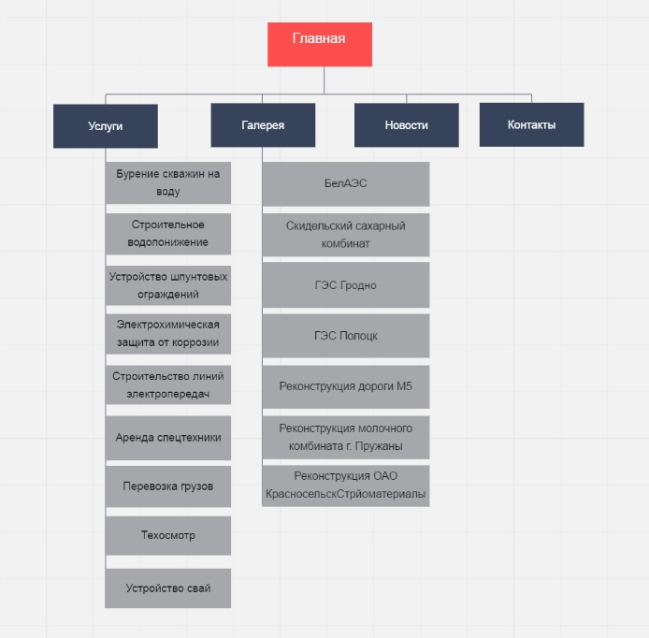

Рис.2.Структура сайта ОДО «Свидравина» [4]
После разработки структуры информационного ресурса, мы разработали дизайн. Это одна из наиболее важных задач, так как первоочередная задача страниц сайта зацепить внимание посетителя.
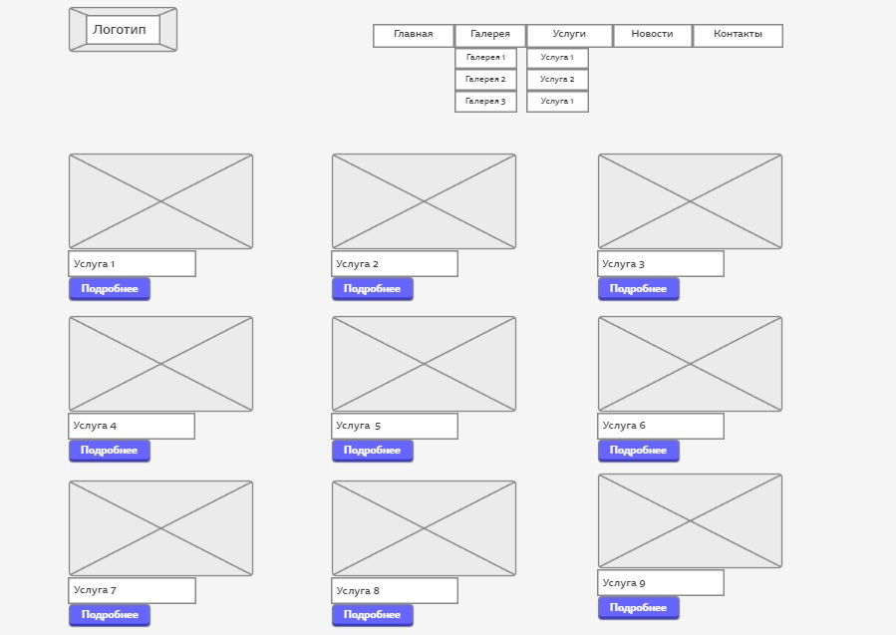
Рис.3.Макет страницы ОДО «Свидравина» [5]

Заключительным этапом является – реализация и внедрение информационного ресурса в деятельность предприятия. Средой реализации была выбрана платформа CMS Joomla. Конфигурация представляет набор условий и свойств, которые выполняет система. Для ее настройки необходимо выполнить процедуру авторизации и зайти в административный интерфейс управления. После ввода правильной комбинации имени пользователя и пароля, произойдет перенаправление на главную страницу административного интерфейса.[] Затем непосредственно мы произвели внедрение информационного ресурса на предприятие, установили его на хостинг, привязали доменное имя и выполнили контентное наполнение сайта.
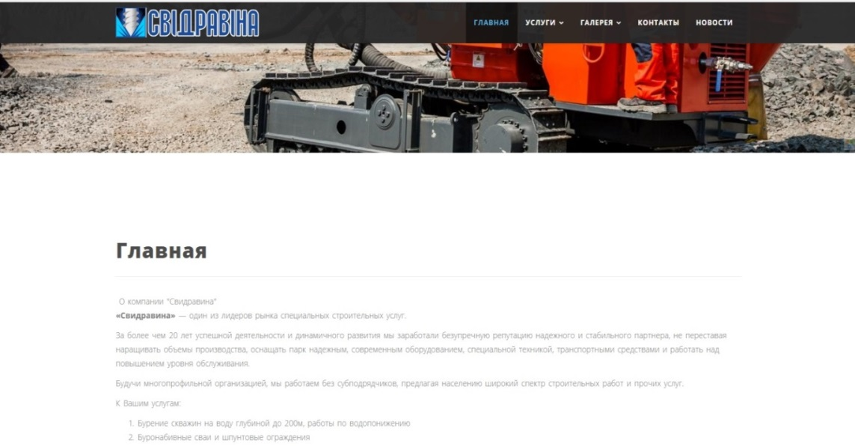
Рис.4. Страница внедренного сайта [6]
Библиографический список:

1. Цифровые технологии [Электронный ресурс] / www.info.e-c-m.ru – Режим доступа: http://www.info.e-c-m.ru/magazine/82/eau_82_269.html.
2. Титоренко Г.А. Информационные системы в экономике / Г.А. Титоренко – 2-е изд., перераб. И доп. – Москва: ЮНИТИ-ДАНА, 2008.
3. Основные этапы создания и внедрения ИР, собственная разработка.
4. Структура ОДО «Свидравина», собственная разработка.
5. Макет страницы ОДО «Свидравина», собственная разработка.
6. Страница внедренного сайта, собственная разработка.

Информация об Авторах:
Васькевич Артём Александрович – УО «Гродненский государственный университет имени Янки Купалы» (Республика Беларусь, Гродно), магистрант специальности «Прикладной компьютерный анализ данных». E-mail: vaskevich.artem@gmail.com.

Марковская Наталья Вацлавовна - УО «Гродненский государственный университет имени Янки Купалы» (Республика Беларусь, Гродно), доцент кафедры математического и информационного обеспечения экономических систем, кандидат физико-математических наук, доцент. E-mail: n.markovskaya@grsu.by

Vaskevich A.A.
Markovskaya N.V.

IMPLEMENTATION OF THE INFORMATION RESOURCE IN THE ACTIVITY OF THE COMPANY CAL «SVIDRAVINA»
Abstract. The company's activities involve the sale of services, as well as construction materials. But there are a number of problems associated with late access to information, as well as the complexity of ordering the necessary raw materials from the enterprise. These tasks can be solved by introducing information resources into the company's activities.
Keywords. Introduction, information resource, digital economy, digital technologies

Bibliography.
1. Digital technologies [Electronic resource] / www.info.e-c-m.ru – Режим доступа: http://www.info.e-c-m.ru/magazine/82/eau_82_269.html.
2. Titorenko G.A. Information systems in economics / G.A. Titorenko – second edition revised and enlarged – Moscow: UNITY-DANA, 2008.
3. The main stages of the creation and implementation of R & D, own development.
4 Structure of CAL «Svadravina», own development.
5. The page layout of CAL «Svadravina»,, own development.
6. The page of the embedded site, own development.

Information about the author:
Vaskevich Artem Aleksandrovich (Republic of Belarus, Grodno) – Yanka Kupala State University of Grodno (vaskevich.artem@gmail.com)

